3D 外壳打印
元器件尺寸:

UPS HAT:
产品尺寸:56mm × 85mm
瞳孔直径:3.0mm

树莓派3A+
尺寸图:
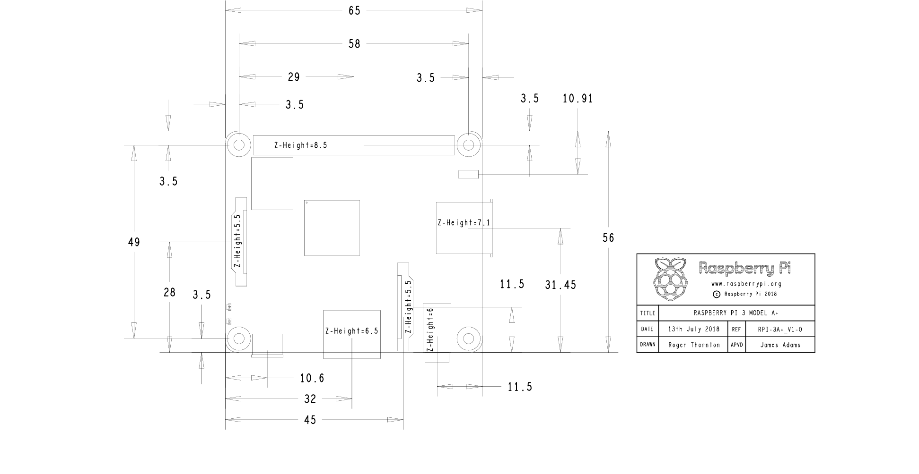
尺寸:65mm x 56mm

需要注意的元器件
- 4个通孔的位置
- USB口位置
- 音频接口位置
- HDMI接口位置
- SD卡位置

USP Hat + 树莓派3A+

两者合体尺寸高度:42.05mm
5inch DSI LCD (B)
产品外形:129(-0.1~0.2)mm x 89mm
PCB尺寸:121mm x 76-77mm

DLP NIRScan nano
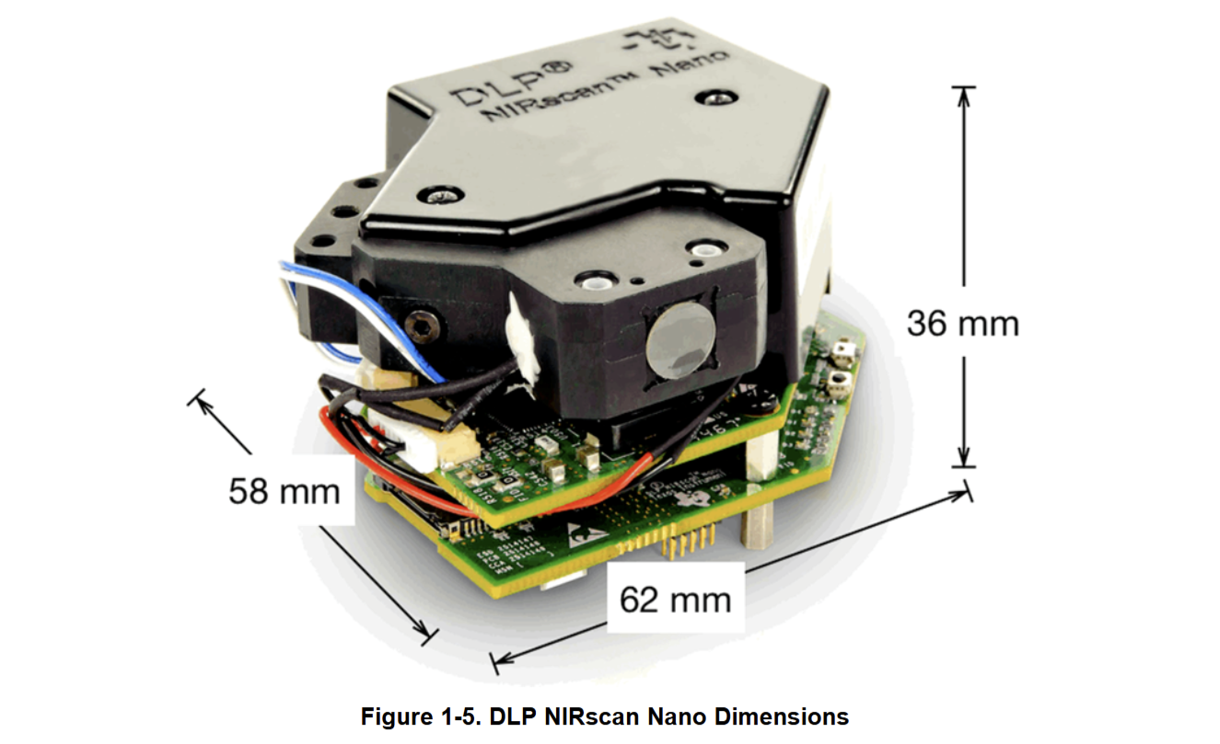
尺寸: 62mm x 58mm x 36mm
严格控制高度

外壳设计(待定):
底座:
150mm x 150mm
上平台
150mm x 100mm
高 120mm
外壳厚度
底部板子和充电容器:
长:85mm
宽59mm(56(pcb)+3(接口))

